个税
产品使用说明书
2017-8-15
ServYou
杭州市滨江区南环路3738号

目录
一、简介 2
1、目的 2
2、范围 2
二、给谁用呢 2
三、自我介绍 2
1、我的目标 2
2、我的设计思路 2
3、我有哪些功能 4
四、我的使用方法 5
1、第一部分 如何登陆亿企代账 5
1.1操作说明 5
2、第二部分 申报的前提是创建客户 6
2.1、操作说明 6
3、第三部分 报税初始设置 7
3.1如何激活纳税人识别号和填写报税信息 7
3.2如何修改纳税人识别号 8
4、第四部分 生成申报表 9
4.1功能总览 9
4.2操作说明 11
4.2.1、注册企业 11
4.2.2、如何更新修改单位信息 12
4.2.3、利息报表在哪里（如何选择显示的报表） 12
4.2.4、开始填写数据 12
5、第五部分 发送申报表 14
5.1功能总览 14
5.2操作说明 15
5.2.1如何查看打印扣缴所得税报告表 15
5.2.2发送申报表 15
5.2.3申报成功之后发现需要修改申报数据，怎么办 15
6、第六部分 批量功能 16
6.1功能总览 16
7、第六部分 个税申报情况查询 17
7.1功能总览 17
7.2操作说明 18
五、 附录一（个税迁移工具操作说明） 18

简介

目的
为使用亿企代账平台当中个税批量功能的用户，提供产品使用的指导说明。

范围
个税批量已对接地区：福建、浙江、上海、重庆、陕西、四川、天津、山西、江西、青海、广西、江苏、厦门、北京、深圳（暂时关闭）、新疆；

给谁用呢
需要个税申报的中小型企业会计、代账机构会计、兼职会计。

自我介绍

我的目标
为中小型企业的个税申报提供极速，批量的申报服务。

我的设计思路
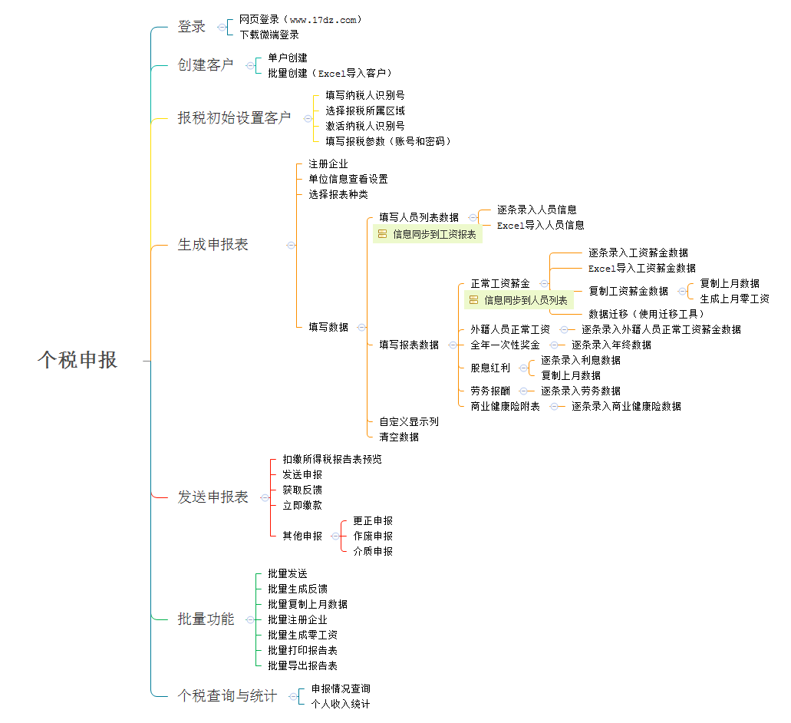

3、我有哪些功能

3.1、个税批量功能
①批量注册
在客户中心导入企业和税号后，在个税界面将所有企业进行批量注册
（FOCUS: 若注册失败，根据提示在报税设置里完善设置信息）
②批量报送人员信息
用户可以批量报送多个企业的全部人员信息，并获取反馈。
③批量复制
用户若已经迁移完毕数据后，就可以批量复制所有企业的历史工资薪金数据
（FOCUS: 目前只支持批量复制工资薪金数据、外籍人员工资薪金数据和股息红利数据）
④批量发送
用户可以勾选需要发送的企业进行批量发送
⑤批量反馈
用户可以批量获取企业在局端的申报情况
（FOCUS:系统还支持反馈完毕后，可以批量导出企业的申报情况表）
⑥批量打印报告表
用户可以批量打印报告表，这里的报表会生成PDF形式的扣缴所得税报告表
⑦批量导出报告表
用户可以批量导出EXCEL格式的扣缴所得税报告表
(FOCUS:由于担心服务端有性能问题，一次只能导出25张报告表)

3.2、个税单户功能
①人员信息报送
新增人员需要先进行人员信息报送，才能进行申报个税。
②报表填写
已支持的报表有工资薪金报表、外籍人员报表、全年一次性奖金表、劳务报酬申报表、股息红利申报表、解除劳动合同一次性补偿金、稿酬所得、股权转让所得、其他财产所得申报表、偶然所得、其他所得、商业健康保险、减免附表
③修改个税网报密码
若企业需要修改在局端的申报密码，可以点击单位信息中的修改局端密码进行
更改，若遗忘初始密码时，联系局端运维人员重置密码。
④更正申报
目前所有的个税区域都支持更正申报。只是每个地区对更正申报的控制有差异。有些地区只支持更正当月，不支持更正以前月份，若不支持更正后，只能到大厅去更正
⑤作废申报
目前陕西、浙江、上海、四川、北京、深圳、厦门地区支持作废申报的地区，只有申报成功并且还未进行缴款的企业才可以进行作废申报。
⑥介质申报
目前陕西地区支持介质申报的地区
用户可以导出一个介质包到大厅进行申报
⑦扣款功能
目前全国个税区域，除北京和上海地区之外，其他地区都支持单户的扣款功能，
但是不支持批量的扣款功能。

3.3、个税查询与统计功能
①个税支持上级查询下属申报情况——查看其它人
支持主管或上级查看下级个税的申报情况，可下拉通过选择对应人员进行查看。
②支持统计当前所属期月份的申报情况——个税申报总览
支持实时统计当前用户负责企业的申报情况
③支持以企业为维度，统计某家企业在某个时间段的个税申报情况——申报情况查询
支持会计下拉选择某个企业，查询该企业的历史申报情况并且进行打印和导出
④支持以企业为维度，统计某家企业在某个时间段的个税申报明细——申报明细查询
支持会计下拉选择某个企业，查询该企业的历史申报明细情况并且进行打印和导出
⑤支持以员工为维度，统计员工的个人收入统计情况——个人收入统计
支持以员工为维度，统计具体员工在某个时间段的收入统计情况
⑥支持以企业为维度，统计生成某个时间段的分项目分税率表——分项目分税率统计
系统支持生成分项目分税率表，供某些外资企业和税局专管员进行查看

3.4、短信提醒功能
①可在固定时间将企业的申报情况短信提醒用户
可选择的提醒事项有：存在未完成申报的企业、存在未完成缴款的企业或者全部完成了会计自己管理的企业的申报和缴款
②短信提醒的日期是可以自己设定的
日期可选择每月的2~28日中的一天，提醒时间固定为早上10:00
③短信发送的手机号码目前暂时只可以填一个
提醒的短信会发送到填写的手机号中
④短信发送成功后，若存在未完成申报或未完成缴款的企业，用户登录亿企代账个税，有弹窗提示哪些企业未完成申报或未完成缴款
⑤未完成申报：申报状态为未填写、未申报、申报中、申报失败
⑥未完成缴款：申报状态为缴款中、申报成功未缴款

3.5、12万自行申报
①12万人员统计
支持批量统计会计管理的所有企业中超过12万收入的人员
②申报表和委托书
支持12万自行申报表的导出和打印，支持委托书的打印
③统计结果编辑
点击单个人员的【编辑】按钮，可以对统计的结果进行编辑和调整。
④发送申报
支持一家企业所有12万人员的批量发送，也支持单个人员的发送。
⑤更正申报
申报成功的人员在1~3月份可支持更正
⑥12万功能开放
支持12万在线申报版本：陕西、重庆、北京、山西、广西、青海、江苏、江西
只支持12万统计版本：四川、福建、天津、深圳、厦门、上海、浙江

我的使用方法

1、第一部分 如何登陆亿企代账

1.1操作说明
- 用户登录网页版亿企代账平台，网址https://www.17dz.com。
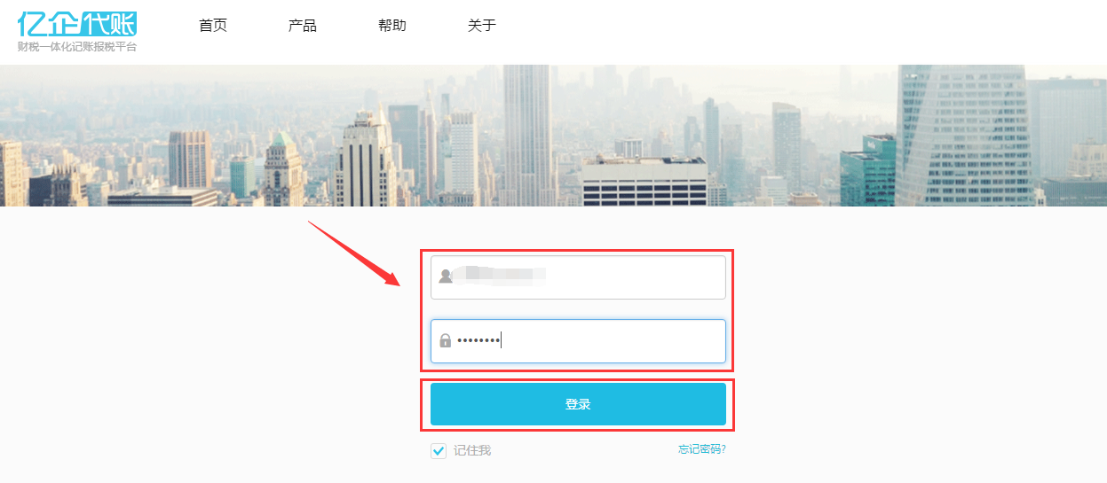
- 用户可下载微端，在桌面创建快捷方式，从微端登录亿企代账平台。
下载地址https://www.17dz.com点击下载，下载微端。

2、第二部分 申报的前提是创建客户

2.1操作说明
1、登陆后进入【客户】页面，点击【新增客户】后，进行逐个添加，先输入客户企业名称然后回车，在向对应的地方输入纳税人识别号和其他信息，创建客户完成。
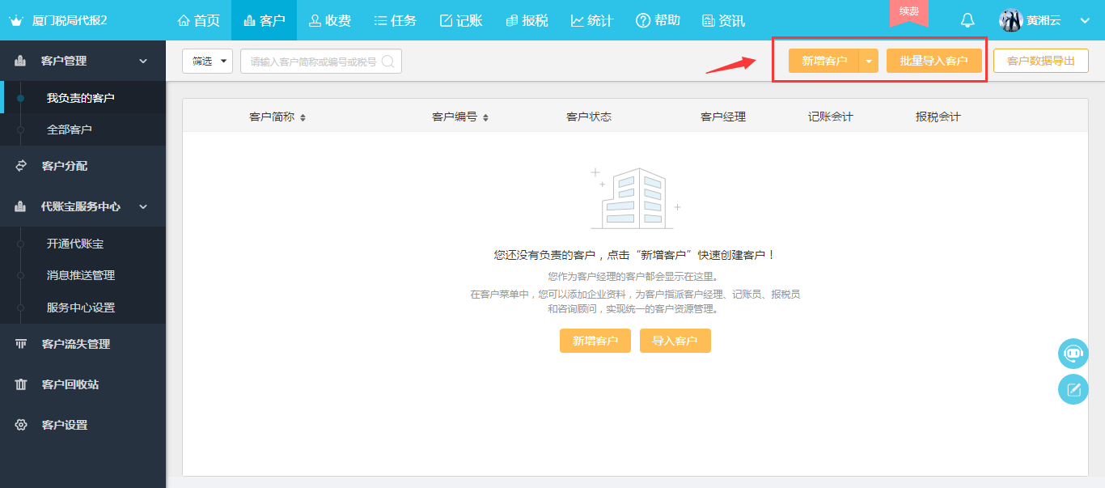
2、点击下拉中的【导入客户】，先下载导入模板，在模板（Excel格式）中填入客户信息；点击【浏览】选取刚刚填写的模板，将模板上传，进行批量导入。
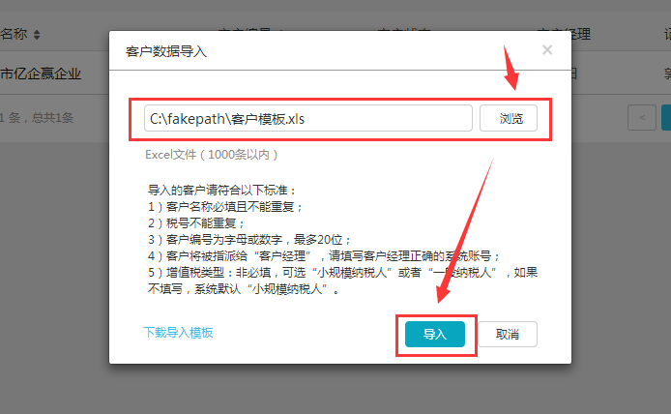

第三部分 报税初始设置

3.1如何激活纳税人识别号和填写报税信息
1、填写纳税人识别号
第一步、填写纳税人识别号；第二步、选择报税所属区；
一般15位或者18位的标准税号都会自动带出地区（只剩部分特殊的税号需要手动选择报税所属区域）
2、填写报税参数（账号密码）
填写完纳税人识别号之后，填写个税网报密码，点击保存。
点击【校验密码】可以校验输入的个税网报密码是否正确。
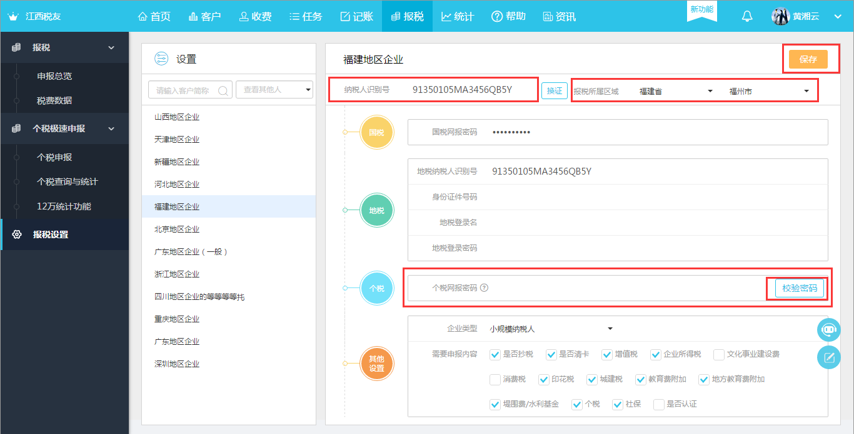

3.2如何换证
在税局大厅办理换证业务后，如何在平台修改企业的税号？
1、点击【换证】按钮，弹出换证的弹窗。
2、先点击【获取新税号】，从局端获取换证后的税号。
3、再点击【确认修改】，保存新的税号。
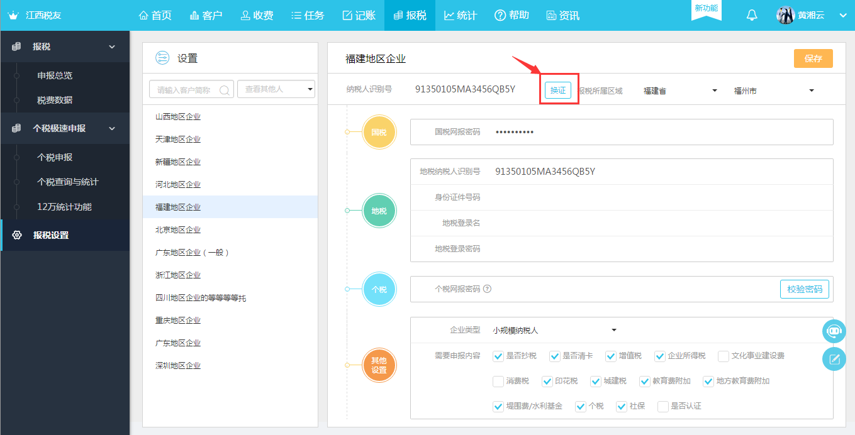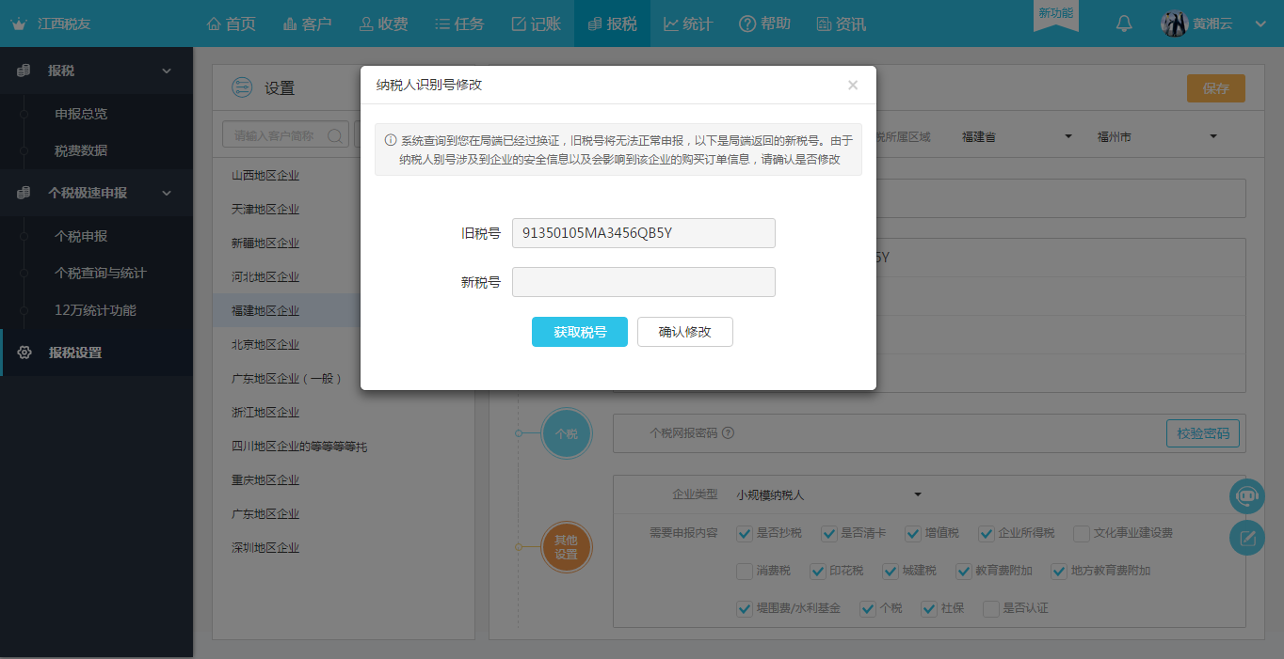

第四部分 批量功能

4.1功能总览
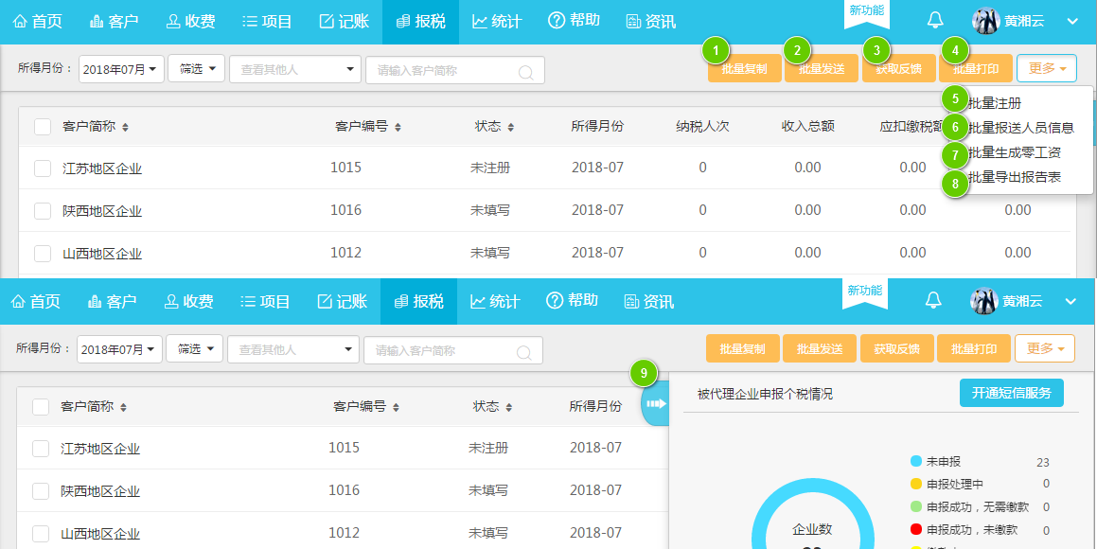

- 复制数据：当很多企业当月的申报信息和上一个月相同时，可以勾选这些未填写，未申报企业，点击【复制数据】，批量复制企业上月的正常工资薪金、外籍工资薪金和股息红利数据。
- 批量发送：当大量企业需要申报时，勾选这些未申报的企业，点击【批量发送】，就可以一次性批量申报大量企业。
- 批量反馈：当用户需要看到个税主页列表中多数企业的状态，可以勾选这些企业，点击【批量反馈】，批量获取企业的申报的状态。
- 批量打印报告表：当需要打印多数企业的扣缴个人所得税报告表时，勾选这些企业，点击【批量打印报告表】，批量打印扣缴个人所得税报告表。
- 批量注册企业：若首次使用的企业比较多，又要进行数据迁移，可以选择【批量注册】，勾选要注册的企业进行批量注册。
- 批量报送人员信息：当首次新建大量企业，并新建人员后，可以勾选企业，批量报送勾选企业中所有人员的人员信息。
- 批量生成零工资：当大量企业当月的工资人员信息和上一个月相同时，勾选这些未填写，未申报企业，点击【批量生成零工资】，批量生成上月的零工资数据。
- 批量导出报告表：当需要导出多数企业的扣缴个人所得税报告表时，勾选这些企业，点击【批量导出报告表】，批量导出扣缴个人所得税报告表。
- 个税申报情况统计：点击主界面右侧箭头，滑出被代理企业申报个税情况。可以查看当月代理企业申报状态和扣款状态。
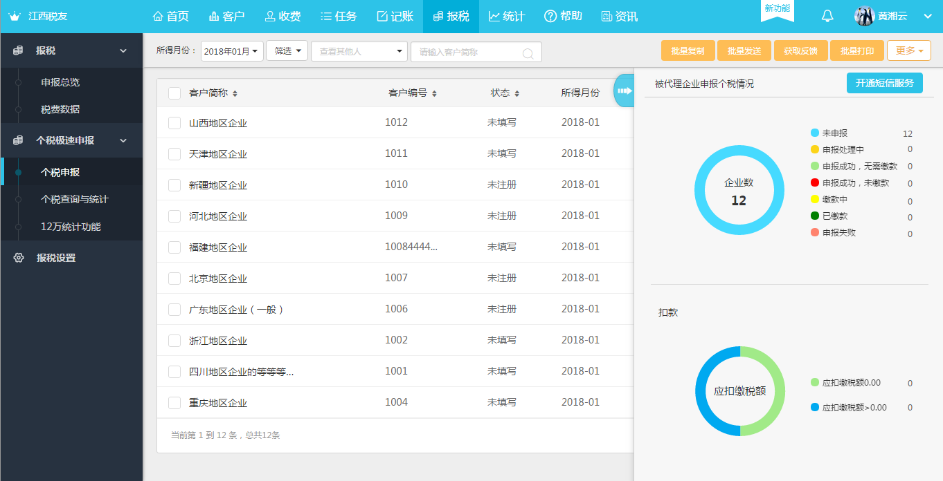

第五部分 个税单户功能

5.1人员信息采集
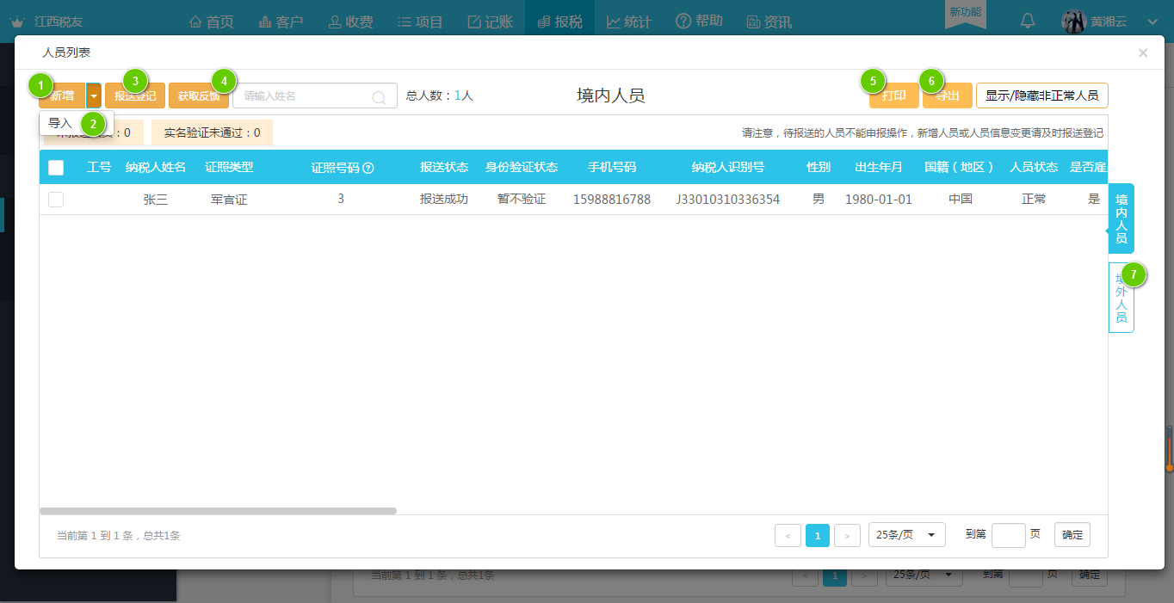

5.1.1功能总览
1、新增：支持新增一条单独的人员信息。
2、导入：先下载人员信息模板，根据模板格式填写人员信息，支持人员信息导入。
3、报送登记：新增完人员后，勾选人员信息进行报送。只有先报送人员信息才可以申报个税。人员信息如果不变只要报送一次就可以了，如果人员信息有变更，更变完之后请及时报送。
4、获取反馈：报送完人员信息后，可以获取反馈。报送状态为报送成功，人员状态为验证成功或暂不验证即为完成报送人员信息。
5、打印：支持人员信息列表的打印。
6、导出：支持人员信息列表的导出。
7、外籍人员信息：支持外籍人员的人员信息录入。申报外籍人员，要先录入外籍人员信息。

5.1.2操作说明

5.1.2.1人员信息录入
1、支持人员信息的单条新增和模板导入。
2、新增或者修改完人员信息需要报送人员信息成功，才能申报个税。
3、有历史数据的人员信息无法删除，只能设置成非正常状态；无历史数据的人员可以删除。
4、报送成功，且验证成功或暂不验证的人员姓名无法修改；报送失败或者验证失败的人员姓名可以修改。
5、如果出现身份证号码格式错误，但是身份证号码和身份证件上一致，可以联系建军给这个异常身份证在亿企代账上加白名单，并引导用户去大厅给这个异常身份证做备案处理。

5.1.2.2人员信息采集报送
1、新增完人员后，勾选需要报送的人员，点击【报送登记】将人员信息报送至局端。
2、完成报送后，点击【获取反馈】，获取人员信息报送和身份验证的状态。若报送失败，局端会返回对应的失败内容，可以针对失败内容进行修改，然后再次进行报送人员信息。
3、若人员信息不变，报送一次就可以了；若人员信息有变更，修改完之后要再次进行报送。每家企业每月的报送登记次数是有限制的，且每个地区不一致，请勿频繁报送人员信息。

5.2生成申报表

5.2.1功能总览
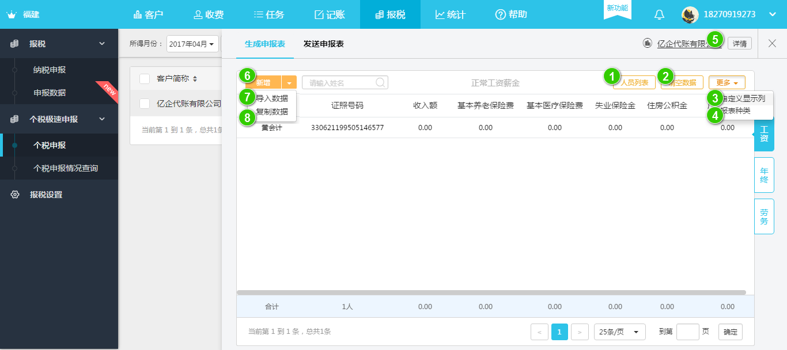

- 人员列表（境内人员列表和境外人员列表）：对于该企业的人员进行管理（单个新增、批量导入、状态信息设置、导出、打印）。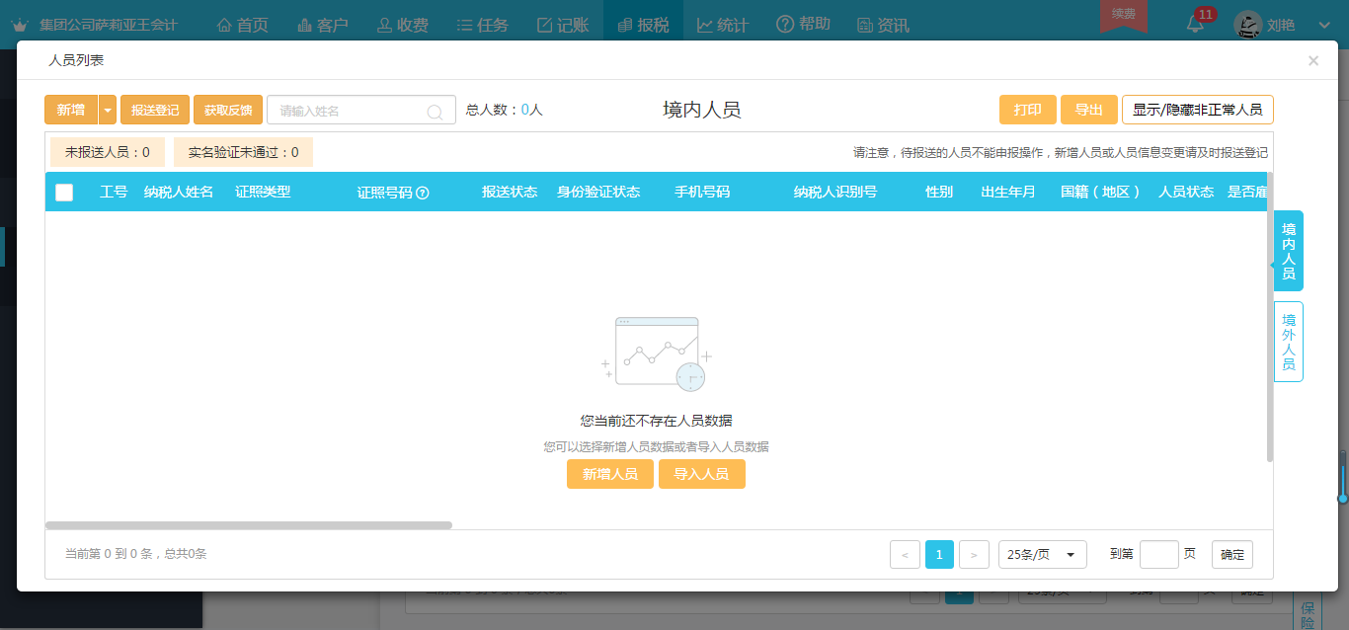
人员列表中正常人员状态的人员可以在报表中进行填写，其中是雇员的人员自动展示在工资薪金列表中，不是雇员的人员可以在劳务报表中，进行填写；非正常人员不可以在报表中进行填写和申报，一般把离职人员设定为非正常状态。
- 清空数据：清空单张报表数据。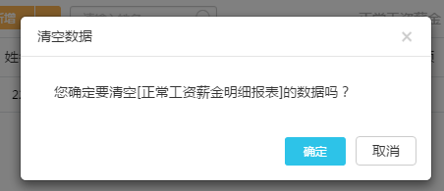
- 自定义显示列：自定义显示报表填写的信息。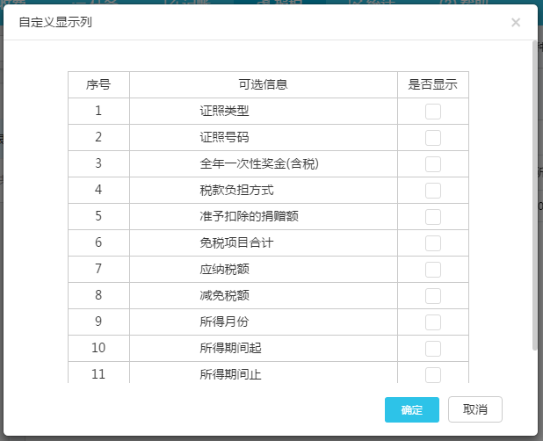
在这里勾选的信息可以展示在报表的表头，显示用户想看的信息。工资，年终，利息，劳务，外籍每张报表的可选信息不一样。
- 报表种类选择：选择填写的报表，目前支持工资薪金报表、外籍人员报表、全年一次性奖金表、劳务报酬申报表、股息红利申报表、解除劳动合同一次性补偿金、稿酬所得、股权转让所得、其他财产所得申报表、偶然所得、其他所得、商业健康保险、减免附表。
在这里勾选的报表可以显示在主界面右侧，可以方便进行切换，填写。
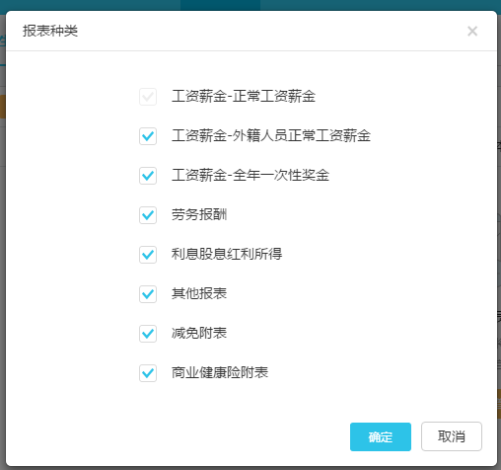
【其他报表】里包含了解除劳动合同一次性补偿金、稿酬所得、股权转让所得、其他财产所得申报表、偶然所得、其他所得。
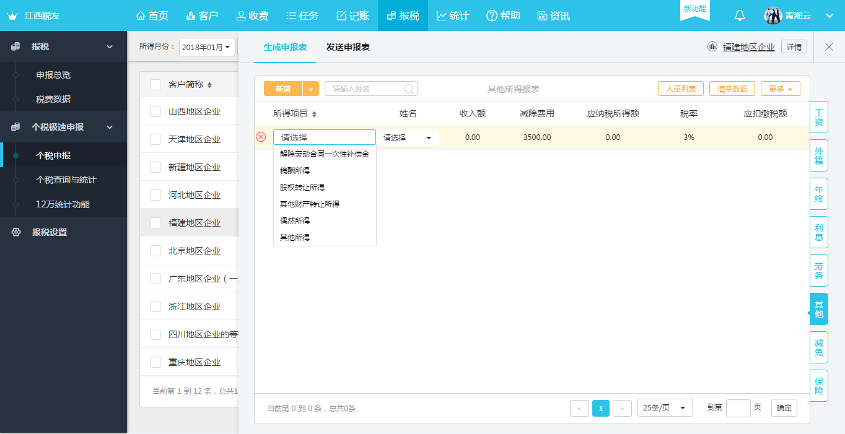
- 单位信息：修改局端密码，更新单位信息。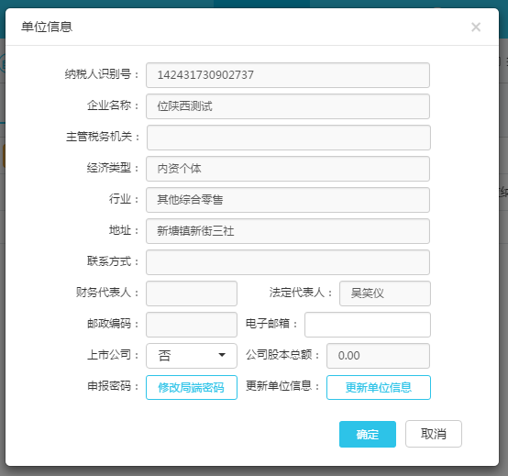
企业地址经过变更之后，需要在这里进行更新单位信息。
- 新增：逐个在报表上新增数据（其中在工资报表上新增数据，工资报表上的人员信息可以同步到人员列表上）
- 导入数据：下载工资薪金Excel模板，填写完之后可导入到工资薪金报表中（支持正常工资薪金和劳务报表）
- 复制数据：点击【复制数据】可选择【复制上月数据】和【生成上月零工资】。
【复制上月数据】：复制上月填写的数据（支持正常工资、外籍工资、利息报表）
【生成上月零工资】：复制上月填写的工资报表数据，但工资数据都为零（仅支持工资报表）

5.2.2操作说明

5.2.2.1、注册企业
1、单户企业注册：首次使用的企业状态为“未注册”，只要选中进入企业，状态变成“未填写”或者其他状态，就表示注册成功。用户也可以点击【单位信息】查看企业详细信息。
2、批量注册：若首次使用的企业比较多，又要进行数据迁移，可以选择【批量注册】，勾选要注册的企业进行批量注册。
3、当用户的纳税人识别号对应多个企业时，用户点击进入企业表时，会让用户选中企业地址。也可以更新单位信息来进行选择所属税务机关。
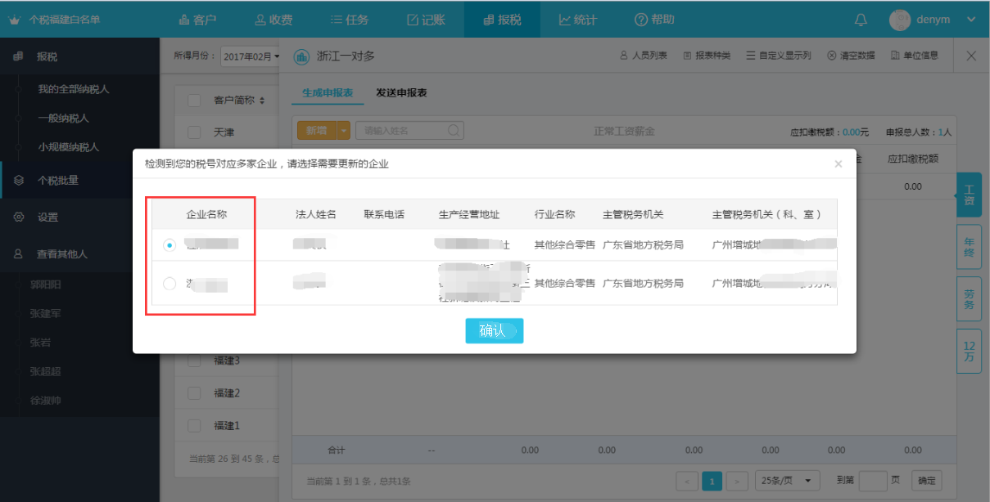

5.2.2.2、如何更新修改单位信息
1、更新单位信息：需要查看企业信息，或者企业更改了企业信息（税号，地址等），点击【单位信息】，可以更新企业单位信息。
2、修改局端密码：需要修改企业局端的申报密码，可以点击【单位信息】，选择【修改局端密码】。

5.2.2.3、如何选择显示隐藏的报表
选择报表种类：选择显示需要常用的报表，展示在右侧，便与切换；隐藏不用的报表。（目前支持工资薪金报表、外籍人员报表、全年一次性奖金表、劳务报酬申报表、股息红利申报表、解除劳动合同一次性补偿金、稿酬所得、股权转让所得、其他财产所得申报表、偶然所得、其他所得、商业健康保险、减免附表）

5.2.2.4、开始填写数据
1、人员列表数据怎么录入
人员列表分为境内人员列表和境外人员列表，两张列表都支持Excel模板导入功能。
逐条新增：点击【人员列表】，在人员列表页面中，点击【新增】按钮，列表中就会出现一条空的人员信息，可以进行填写编辑。
Excel导入：点击【人员列表】，在人员列表页面中，点击【新增】旁边的下滑按钮，出现【导入】按钮并点击，跳出导入框，可以先选择下载Excel模板，填写完模板之后，将模板导入即可。
2、各种报表数据录入大全
正常工资薪金
逐条新增：在工资报表中，点击【新增】按钮，列表中就会出现一条空的工资数据信息，可以进行填写编辑。
Excel导入：在工资报表中，点击【新增】旁边的下滑按钮，出现【导入数据】按钮并点击，弹出导入框，可以先选择下载Excel模板，填写完模板之后，将模板导入即可。
复制数据：在工资报表中，点击【新增】旁边的下滑按钮，出现【复制数据】按钮并点击，弹出选择框。选择【复制上月工资薪金数据】，工资报表中就会复制生成上月的工资薪金数据，若上月没有工资薪金数据，则会提示“上月无工资薪金数据”；选择【生成上月零工资】，工资报表中就会生成上月人员信息，薪金数据默认为零，若上月没有工资薪金数据，则会提示“上月无工资薪金数据”。
数据迁移：如果数据在金三客户端或者携税宝上，用户可以用【个税迁移工具】将金三客户端或者携税宝中的数据迁移到亿企代账平台上。目前对于报表仅支持正常工资、外籍工资、年终、劳务、股息红利的数据迁移。（迁移步骤见附录一）
全年一次性奖金
逐条新增：在年终报表中，点击【新增】按钮，列表中就会出现一条空的年终数据信息，可以先选择下拉选择人员（此人员在【人员列表中的为正常人员，雇员为是】），进行填写编辑数据。
Excel导入：在工资报表中，点击【新增】旁边的下滑按钮，出现【导入数据】按钮并点击，弹出导入框，可以先选择下载Excel模板，填写完模板之后，将模板导入即可。
数据迁移：如果数据在金三客户端或者携税宝上，用户可以用【个税迁移工具】将金三客户端或者携税宝中的数据迁移到亿企代账平台上。目前对于报表仅支持正常工资、外籍工资、年终、劳务、股息红利的数据迁移。（迁移步骤见附录一）
股息红利
逐条新增：在利息报表中，点击【新增】按钮，列表中就会出现一条空的利息数据信息，可以先选择下拉选择人员（此人员在【人员列表中的为正常人员】），进行填写编辑数据。
复制数据：在利息报表中，点击【新增】旁边的下滑按钮，出现【复制数据】按钮并点击，利息报表中就会复制生成上月的股息红利数据，若上月没有股息红利数据，则会提示“上月无股息红利数据”；
数据迁移：如果数据在金三客户端或者携税宝上，用户可以用【个税迁移工具】将金三客户端或者携税宝中的数据迁移到亿企代账平台上。目前对于报表仅支持正常工资、外籍工资、年终、劳务、股息红利的数据迁移。（迁移步骤见附录一）
劳务报酬
逐条新增：在劳务报表中，点击【新增】按钮，列表中就会出现一条空的劳务数据信息，可以先选择下拉选择人员（此人员在【人员列表中的为正常人员】），进行填写编辑数据。
Excel导入：在劳务报表中，点击【新增】旁边的下滑按钮，出现【导入数据】按钮并点击，弹出导入框，可以先选择下载Excel模板，填写完模板之后，将模板导入即可。
数据迁移：如果数据在金三客户端或者携税宝上，用户可以用【个税迁移工具】将金三客户端或者携税宝中的数据迁移到亿企代账平台上。目前对于报表仅支持正常工资、外籍工资、年终、劳务、股息红利的数据迁移。（迁移步骤见附录一）
外籍人员正常工资薪金
逐条新增：在外籍人员正常工资薪金报表中，点击【新增】按钮，列表中就会出现一条空的外籍工资数据信息，可以先选择下拉选择人员（此人员在【境外人员列表中的为正常人员】），进行填写编辑数据。
复制数据：在外籍人员工资报表中，点击【新增】旁边的下滑按钮，出现【复制数据】按钮并点击，外籍人员工资报表中就会复制生成上月的外籍人员工资报表数据，若上月没有工资薪金数据，则会提示“上月无外籍人员工资数据”；
数据迁移：如果数据在金三客户端或者携税宝上，用户可以用【个税迁移工具】将金三客户端或者携税宝中的数据迁移到亿企代账平台上。目前对于报表仅支持正常工资、外籍工资、年终、劳务、股息红利的数据迁移。（迁移步骤见附录一）

⑥其他报表
点击生成报表页面右上角的【更多】下面的【报表种类】，选择【其他】报表，就可以填写其他财产转让所得、解除劳动合同报表、稿酬所得、股权转让所得、偶然所得、其他所得了。之后的新增的不常见的报表也会集成在其他报表中。
由于做的是简化版的申报表，这些不常见的报表只有所得项目、姓名、收入额、减除费用、应纳税所得额、税率、应扣缴税额7个字段，不常用的字段都是省略掉的。
部分报表特有的字段，点击收入额，下拉可以看到。

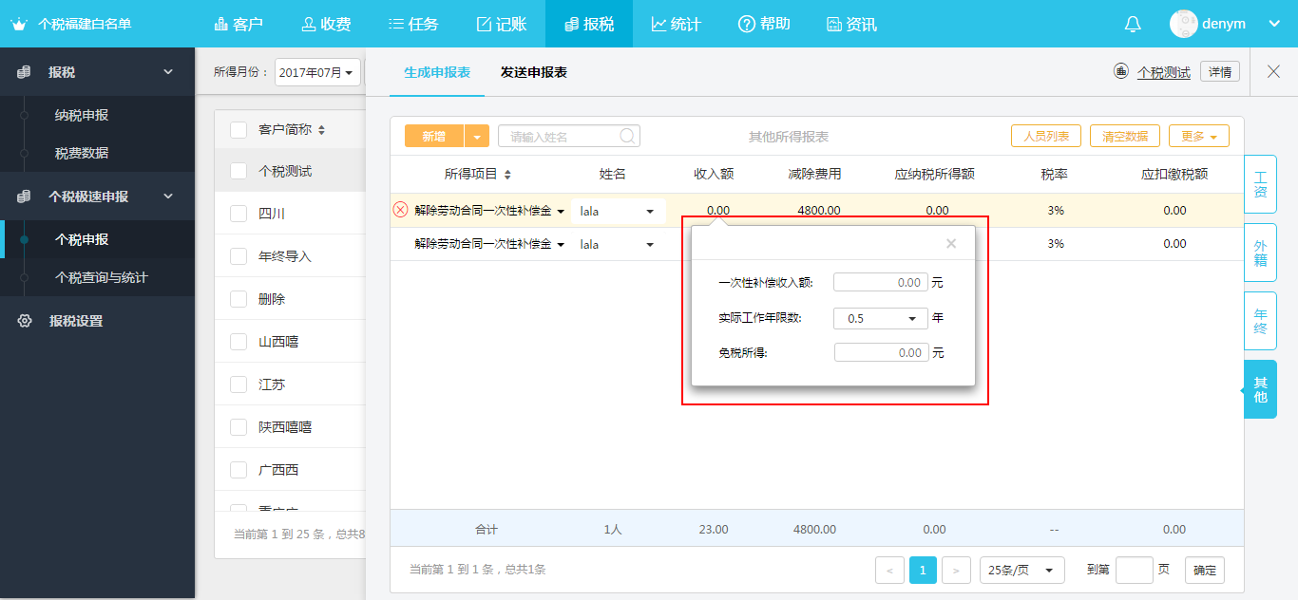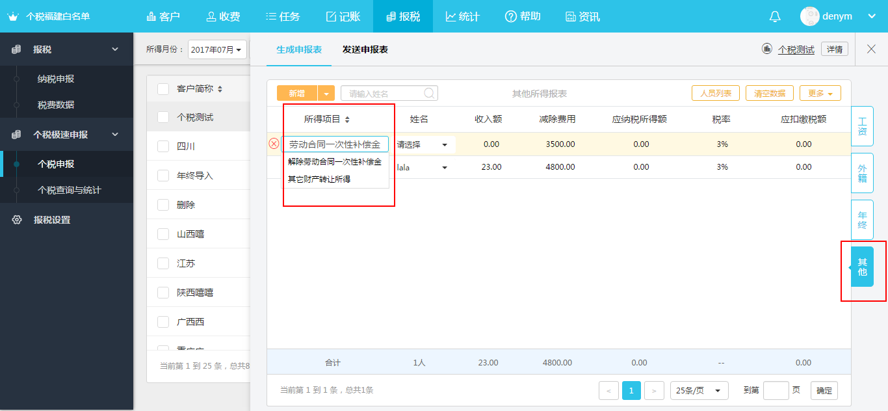

⑦商业健康险附表
逐条新增：在工资、年终、劳务、外籍报表中填写商业健康险字段后，保险附表中就会出现一条商业健康险明细数据，需要填写完这条明细数据之后，才能发送申报。
⑧减免附表
逐条新增：在工资、年终、劳务、外籍报表中填写减免税额字段后，减免附表中就会出现一条减免税额明细数据，需要填写完这条明细数据之后，才能发送申报。

3、报表中的有些显示列要显示，有些显示列不要显示
当在填写报表时，需要显示一些需要用到的显示列，隐藏一些不需要用到的显示列。
可以点击【自定义显示列】，勾选需要看到的显示列。
4、数据录错了，快速删除
在填写数据出错时，可以点击数据列表的左侧【叉叉】删除该条数据。
也可以点击【清空数据】清除单张报表的数据。

5.3发送申报表
地区编码 | 地区 | 密码校验方式 | 更正申报 | 作废申报 | 介质申报 | 扣款 | 同步地区
3500 | 福建 | 个税网报密码 | √ | × | × | √ | √
3100 | 上海 | CA校验 | √ | √ | × | √ | √
3300 | 浙江 | 地税账号密码 | √ | √ | × | √ | √
5000 | 重庆 | 个税网报密码 | √ | × | × | √ | √
6100 | 陕西 | 个税网报密码 | √ | √ | √ | √ | 密码缴款都是异步
5100 | 四川 | 个税网报密码 | √ | √ | × | √ | √
1200 | 天津 | 个税网报密码/CA校验 | √ | × | √ | √ | 密码缴款都是异步
1400 | 山西 | 个税网报密码 | √ | × | × | √ | 密码缴款都是异步
3600 | 江西 | 个税网报密码 | √ | × | × | √ | √
6300 | 青海 | 个税网报密码 | √ | × | × | √ | 密码缴款都是异步
4500 | 广西 | 个税网报密码 | √ | × | × | √ | 密码缴款都是异步
3200 | 江苏 | 地税账号密码 | √ | × | × | √ | 密码修改和校验同步，扣款和三方异步
1100 | 北京 | 个税网报密码 | √ | √ | × | × | √
4403 | 深圳 | 个税网报密码和短信验证码 | √ | √ | × | √ | 密码缴款都是异步
3502 | 厦门 | 个税网报密码 | √ | √ | × | √ | √
6500 | 新疆 | 无密码校验 | √ | √ | × | √ | 密码缴款都是异步

5.3功能总览
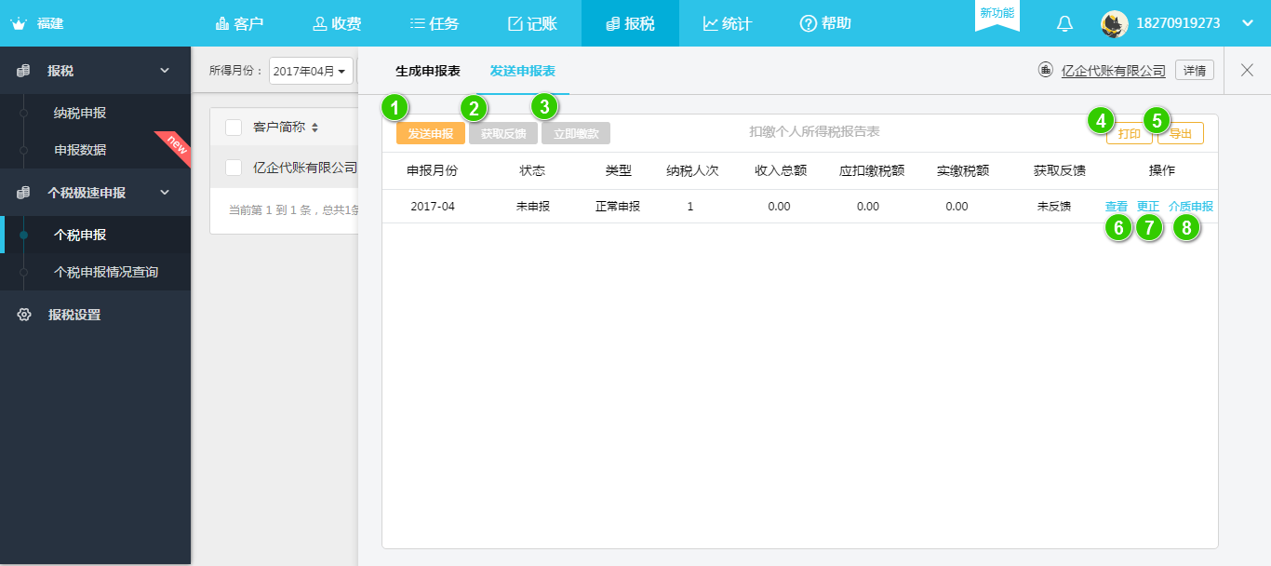
- 发送申报：在生成申报表之后，确认无误之后，点击【发送申报】，将申报数据发送之局端，平台会提示申报是否成功。
- 获取反馈：发送申报之后，点击【获取反馈】获取申报状态。
- 立即缴款：申报状态为申报成功之后，点击【立即缴款】，获取三方协议，选择缴款账户，进行税款的缴纳。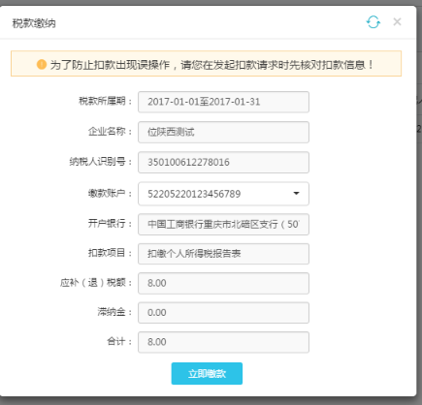
- 打印：打印扣缴所得税报告表。
- 导出：导出扣缴所得税报告表。
- 扣缴所得税报告表查看：点击【查看】，可以预览扣缴所得税报告表；可以查看申报的明细。
- 更正申报：在申报成功之后，需要进行申报数据的修改，重新申报。可以点击【更正申报】，申报状态变为未申报，就可以修改申报数据进行重新申报。
- 介质申报：可以将申报介质导出，到税局大厅进行介质申报（目前仅支持陕西、天津）。
- 作废申报（位置在介质申报旁边）：在申报成功之后，可以点击【作废申报】，将此次申报作废（目前仅支持上海、浙江、陕西、四川、北京、深圳、厦门、新疆地区）。

5.4操作说明

5.4.1如何查看打印扣缴所得税报告表
1、生成申报表完成之后，可以点击列表中的扣缴所得税报告表进行预览检查。
2、点击【打印】和【导出】按钮，可以打印或者导出扣缴所得税报告表。

5.4.2发送申报表
1、未申报状态，点击【发送申报】，将数据发送到局端，状态变成申报中。
2、申报中状态下，点击【获取反馈】，等待30秒，平台会提示是否申报成功。
3、如果申报失败，平台会提示申报失败的原因，用户根据原因去操作。（一般有重复申报，发送失败，局端接受失败，网络不良等原因）
4、如果申报成功，平台会提示申报成功，应缴税额。
5、申报成功状态下，点击【立即缴款】，更新三方信息，平台会提示应缴款税额；点击缴款之后，平台会提示已缴金额。

5.4.3申报成功之后发现需要修改申报数据，怎么办
1、更正申报：当该月已经申报成功或者已缴款时，但用户发现该月份申报数据有误需要修改，或者需要补报该月的税款。用户可点击【更正申报】，将状态改成未申报，再对该月数据进行修改，之后的申报流程如：5.2.2发送申报表流程
2、作废申报：当该月已经申报成功或者已缴款时，但用户不想申报这家企业了，可以点击【作废申报】，将该次申报作废掉。（目前仅支持上海、浙江、陕西）
3、介质申报：陕西、天津地区，用户若要更正非当月的申报，则需要点击【介质申报】从平台内将申报介质导出后，将该申报介质送至网厅申报。申报完成完成之后，需要将税局反馈文件导入平台，改变平台上的申报状态。（目前仅支持陕西、天津）

6、第六部分 个税查询与统计

6.1申报情况查询

6.1.1功能总览
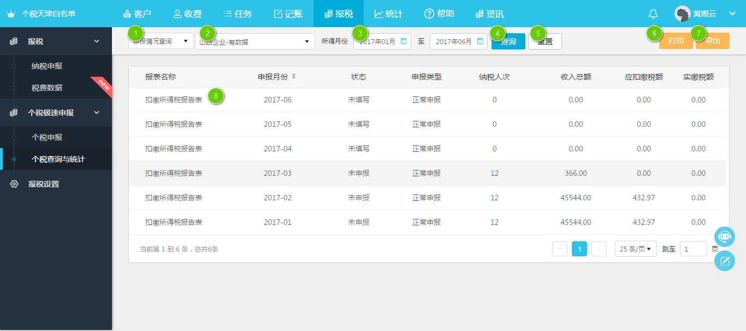
- 查询种类选择：可以下拉选择【申报情况查询】、【个人收入统计】、【申报明细查询】、【分项目分税率】
- 企业名称查询：可以下拉选择企业名称，也可以搜索选择企业名称；企业名称的范围为该操作员作为【报税员】且企业状态非【暂停】状态的企业。
- 所得月份：能选择的月份起点为2015年01月 ，终点时间暂时不做控制。
- 查询：选择好企业名称和所得月份之后，点击查询，查询申报情况。
- 重置：点击【重置】，重置查询条件。
- 打印：打印扣缴所得税报告表。
- 导出：导出扣缴所得税报告表。
- 查看扣缴所得税报告表：点击列表中的一条数据可查看该企业这个月的扣缴所得税报告表。

6.1.2操作说明（如何查询个税申报情况）
1、先选择需要查询的企业名称，再调整要查询的所得月份期间，点击查询即可查到需要查询的企业个税扣缴所得税报告表（按月）。
2、点击查询结果的每条记录可以查看该月的扣缴个税所得税报告表明细，也可打印导出。

6.2个人收入统计

6.2.1功能总览
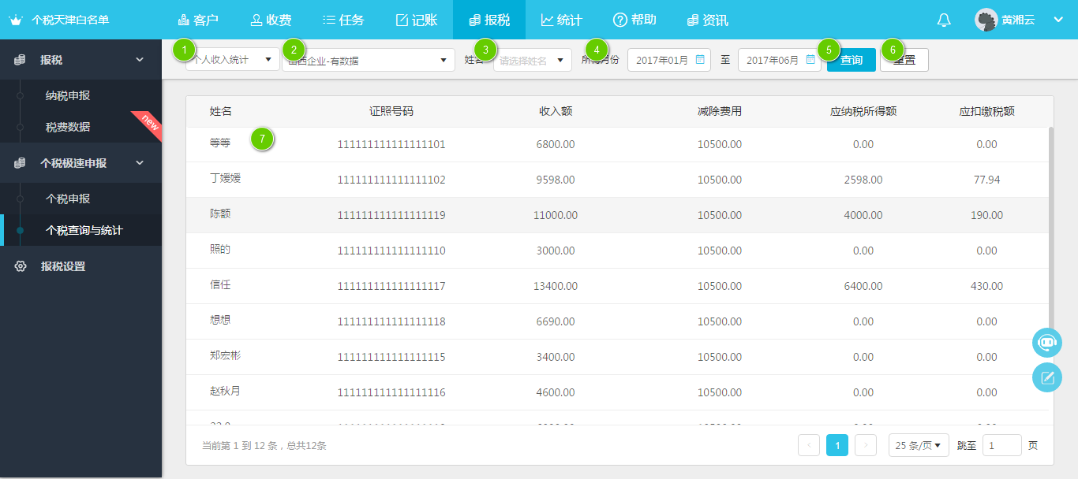
- 查询种类选择：可以下拉选择【个人收入统计】。
- 企业名称查询：可以下拉选择企业名称，也可以搜索选择企业名称；企业名称的范围为该操作员作为【报税员】且企业状态非【暂停】状态的企业。只选择企业，点击【查询】可以查询到这家企业下面的所有人员的收入情况，点击单条人员信息，可以查看具体收入明细。
- 姓名：选择企业后，可选择该企业下面的人员姓名来查询。查询到单个人员后，可点击点击单条人员信息，可以查看具体收入明细。
- 所得月份：能选择的月份起点为2015年01月 ，终点时间暂时不做控制。
- 查询：选择好企业名称和所得月份之后，点击查询，查询申报情况。
- 重置：点击【重置】，重置查询条件。
- 查看收入明细报表：点击列表中的一条数据可查看该该人员所得月份中的收入明细。

6.3申报明细查询
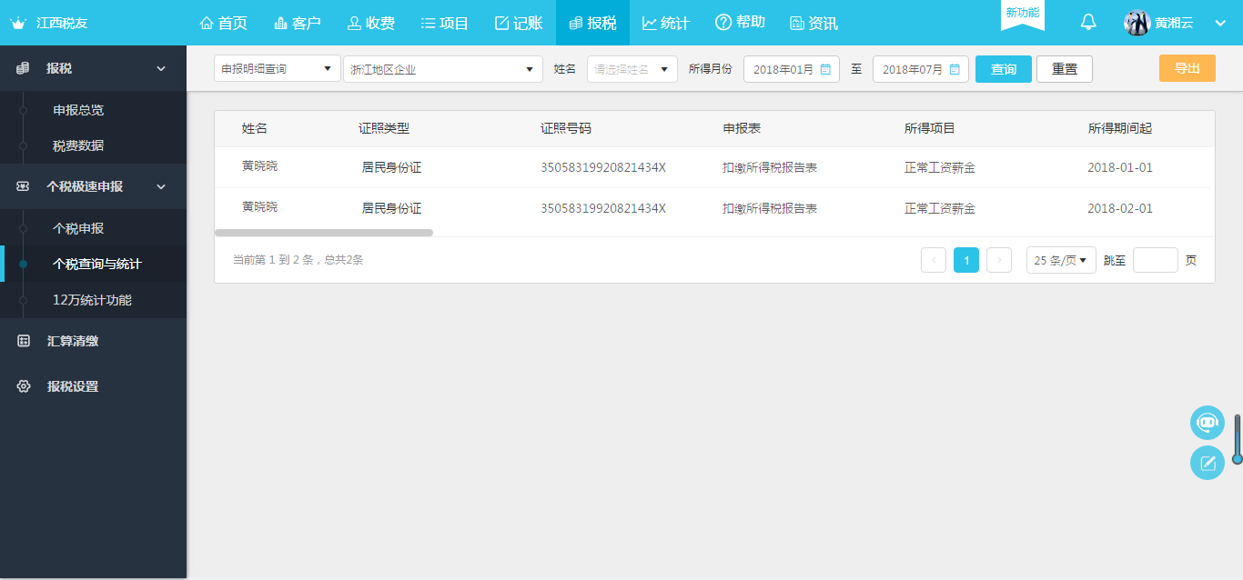
- 查询种类查询：可以下拉选择【申报明细查询】
- 企业名称查询：可以下拉选择企业名称，也可以搜索选择企业名称；企业名称的范围为该操作员作为【报税员】且企业状态非【暂停】状态的企业。
- 姓名：选择企业后，可选择该企业下面的人员姓名来查询。查询到单个人员后，可点击点击单条人员信息，可以查看具体收入明细。
- 所得月份：能选择的月份起点为2015年01月 ，终点时间暂时不做控制。
- 查询：选择好企业名称和所得月份之后，点击查询，查询申报情况。
- 重置：点击【重置】，重置查询条件。

6.4分项目分税率
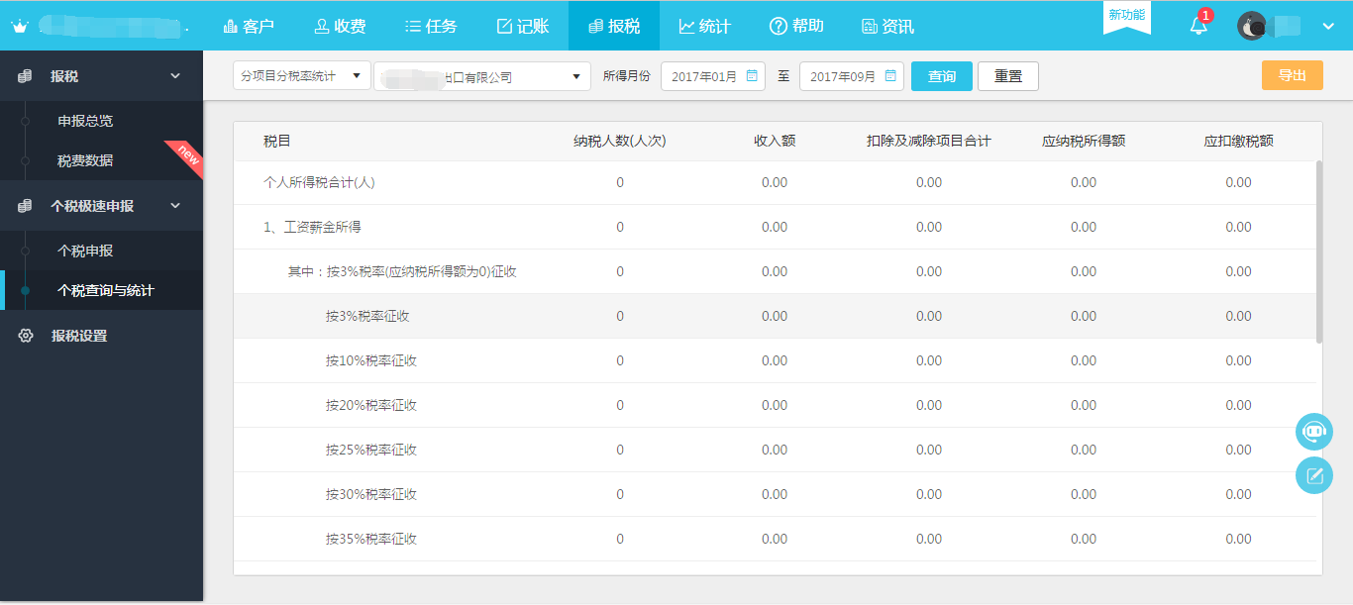
- 查询种类选择：可以下拉选择【分项目分税率】。
- 企业名称查询：可以下拉选择企业名称，也可以搜索选择企业名称；企业名称的范围为该操作员作为【报税员】且企业状态非【暂停】状态的企业。
- 所得月份：能选择的月份起点为2015年01月 ，终点时间暂时不做控制。
- 查询：选择好企业名称和所得月份之后，点击查询，查询申报情况。
- 重置：点击【重置】，重置查询条件。

7、短信提醒功能
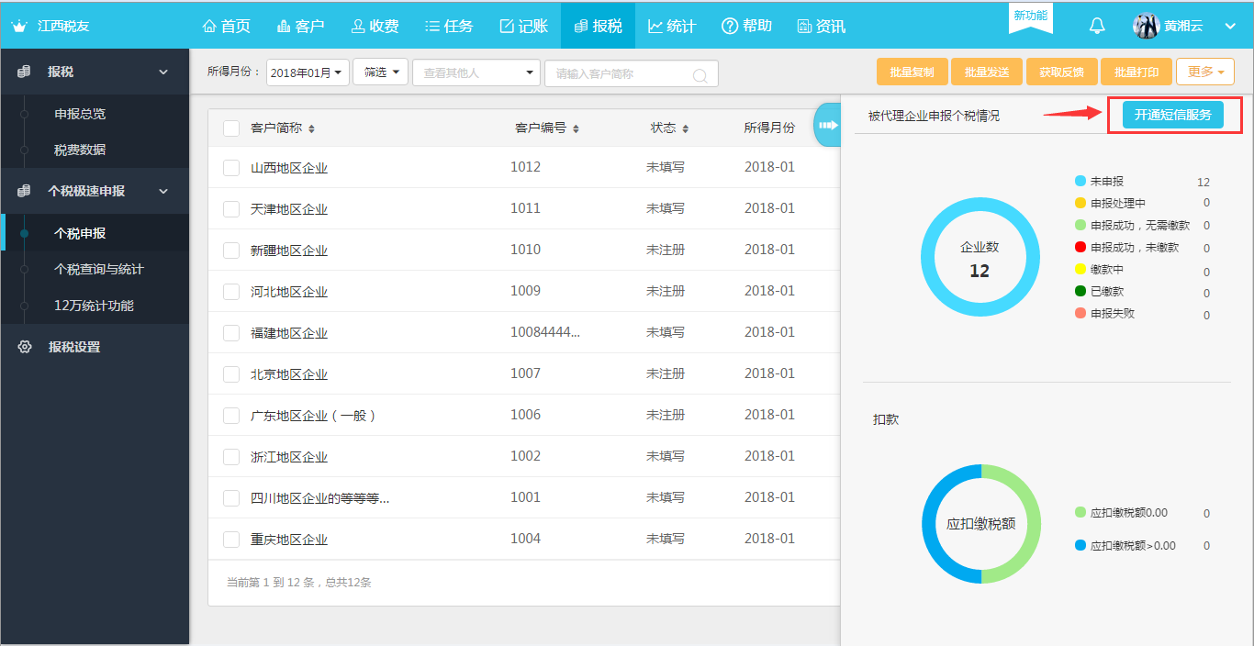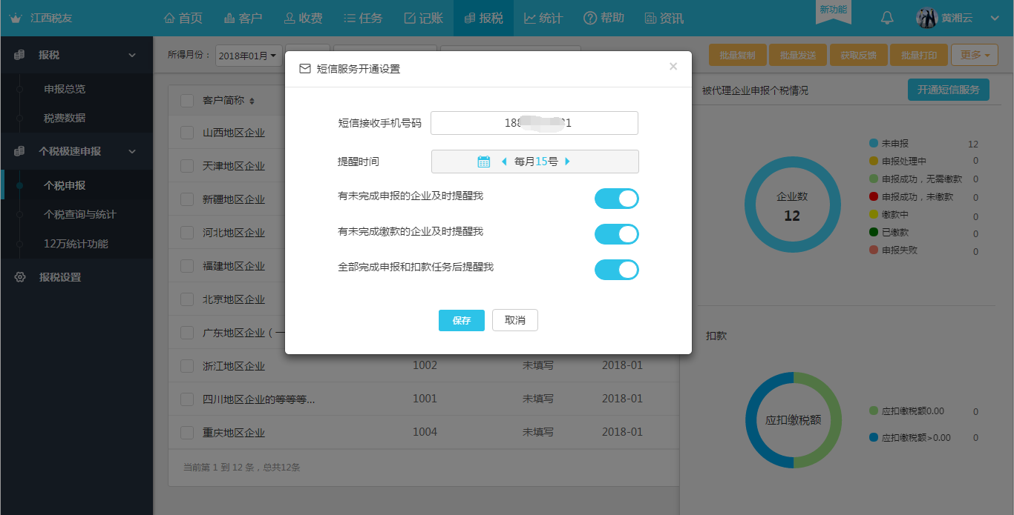
可在固定时间将企业的申报情况短信提醒用户
可选择的提醒事项有：存在未完成申报的企业、存在未完成缴款的企业或者全部完成了会计自己管理的企业的申报和缴款
短信提醒的日期是可以自己设定的
日期可选择每月的2~28日中的一天，提醒时间固定为早上10:00
短信发送的手机号码目前暂时只可以填一个
提醒的短信会发送到填写的手机号中
短信发送成功后，若存在未完成申报或未完成缴款的企业，用户登录亿企代账个税，有弹窗提示哪些企业未完成申报或未完成缴款
未完成申报：申报状态为未填写、未申报、申报中、申报失败
未完成缴款：申报状态为缴款中、申报成功未缴款

8、12万申报功能

8.1功能总览
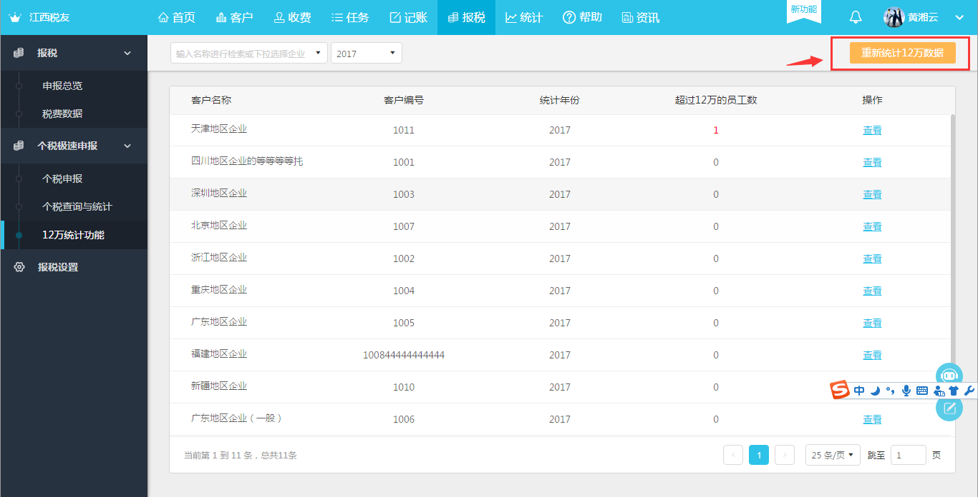
- 统计12万人员：点击【统计12万数据】，支持统计该会计管理的所有企业中存在12万人员的机构和员工。
- 由于部分局端支持12万在线申报，部分局端不支持12万在线申报，所以根据企业的报税所属区域，将12万统计功能分成了两部分：仅支持12万人员统计（需要导出统计好的Excel去申报）和支持12万在线申报
- 12万在线申报版本：重庆、北京、山西、广西、青海、江苏、江西、陕西（白名单开放）；
- 12万统计版本：四川、福建、深圳、厦门、上海、浙江、天津（白名单开放）；

8.2操作说明
- 仅支持12万人员统计（需要导出统计好的Excel去申报）
①点击企业列表中的【查看】按钮，可以查看每家企业中超过12万收入的人员。
②支持统计报表的导出。
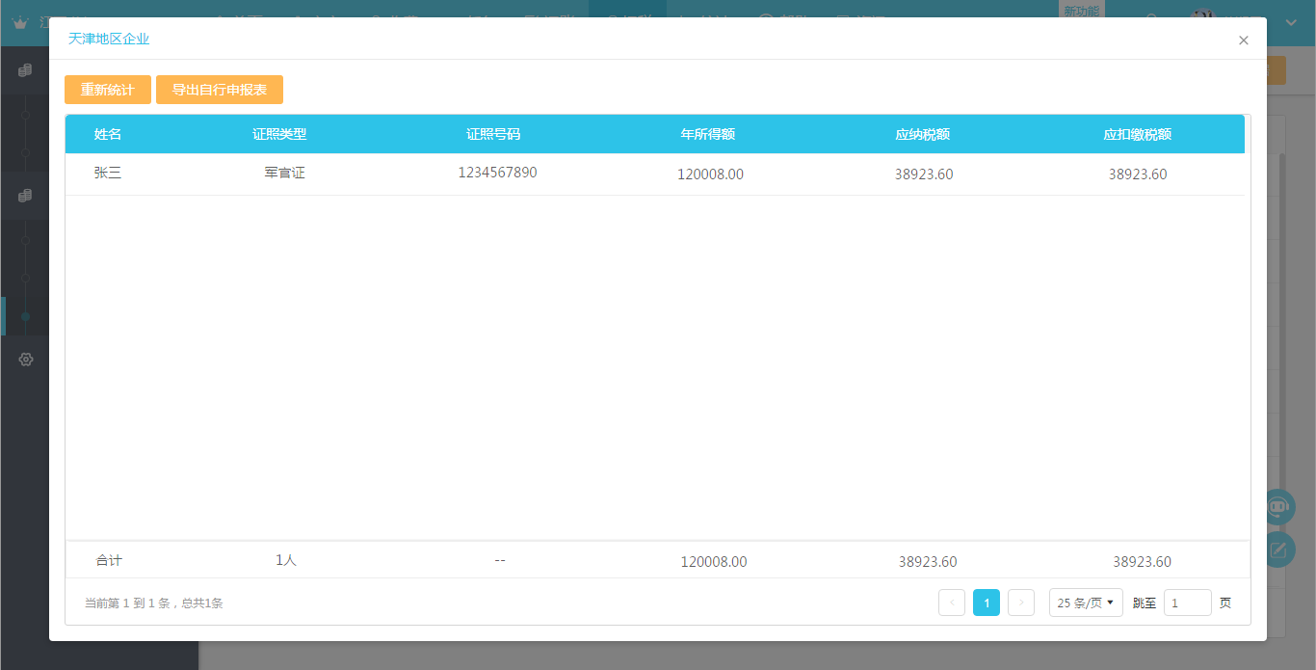
2、支持12万在线申报
  - 点击企业列表中的【查看】按钮，可以查看每家企业中超过12万收入的人员。
  - 支持统计报表的导出。
  - 支持打印委托书和统计报表。
  - 支持【发送申报】、【获取反馈】和【更正申报】。
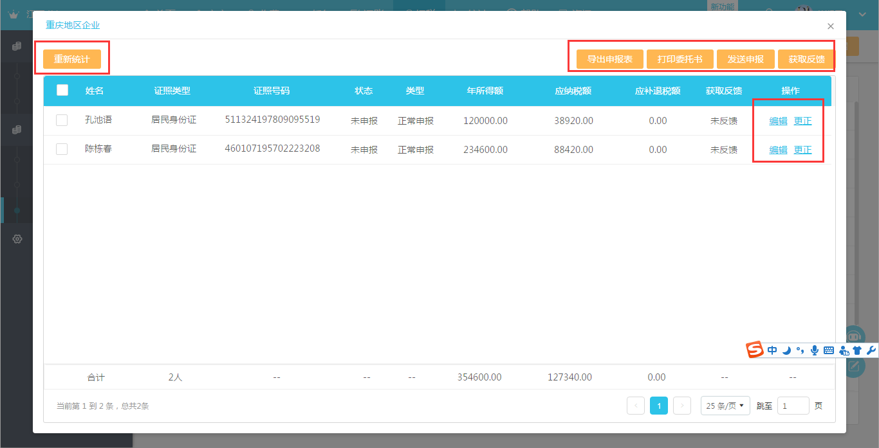
  - 支持在未申报的时候，点击【编辑】按钮，修改每个人员需要申报的数据。
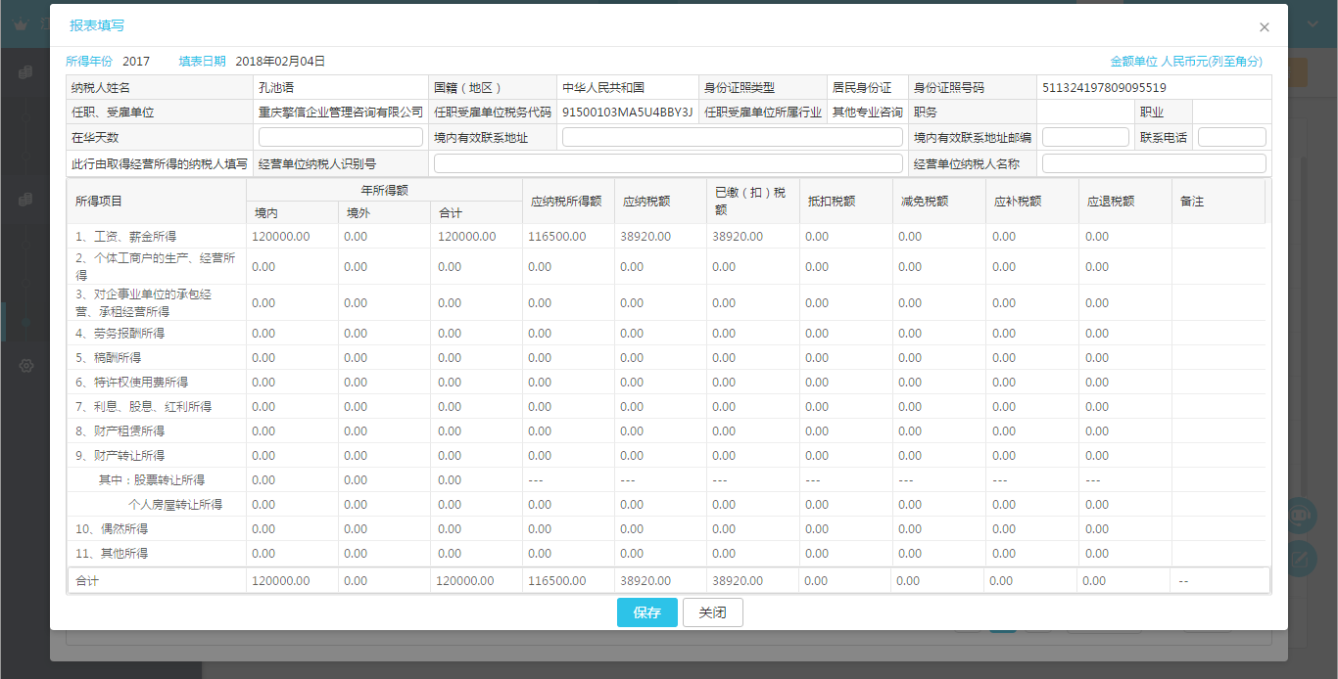

附录一（个税迁移工具操作说明）
- 双击打开本地【个税迁移工具】，并登陆（账户密码与网页端一致）。
【个税迁移工具】下载地址：http://support.17dz.com/?v=20161103点击工具下载，选择个税迁移工具下载。
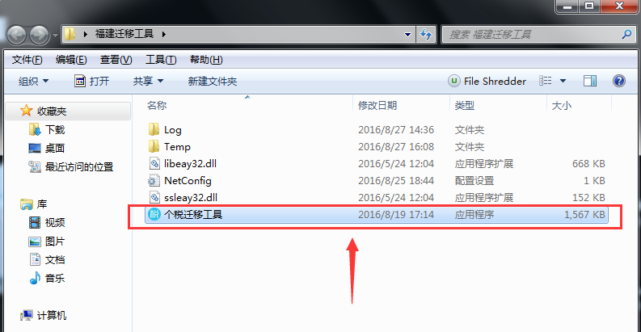
2、输入亿企代账的账号和密码登录个税迁移工具。
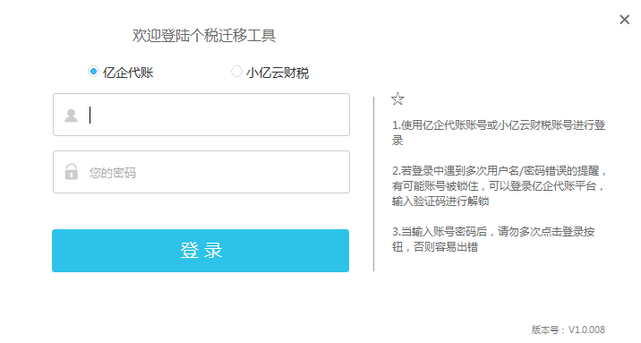
3、选择迁移的方式（支持普通的客户端迁移和单企业携税宝快速迁移）
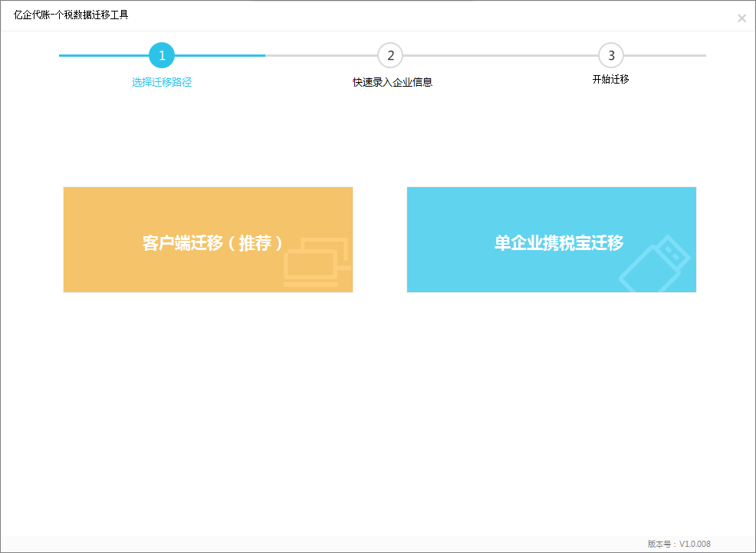
客户端迁移
- 点击【浏览】选择个税代扣代缴2.0安装路径，点击下一步按钮。
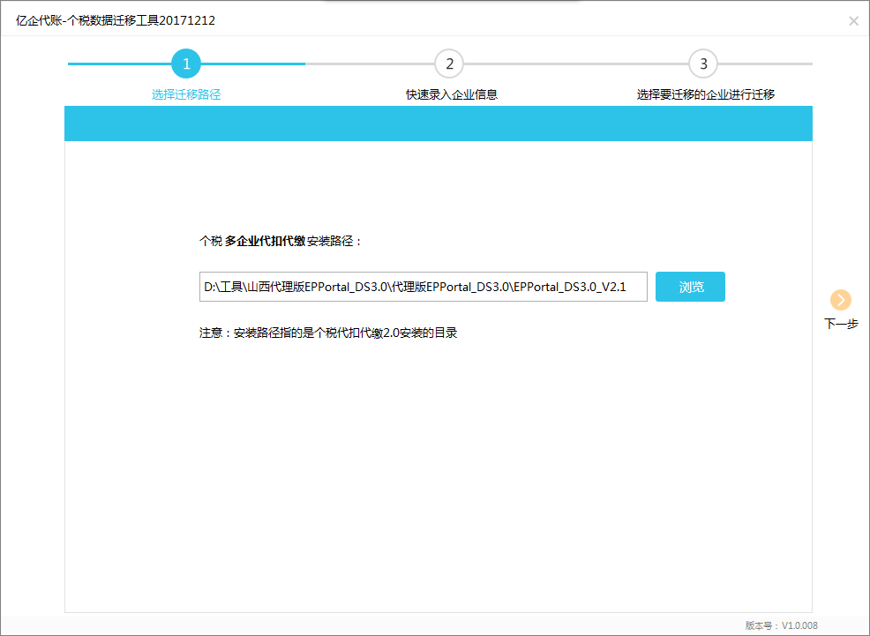
- 个税迁移工具里展示的企业来源于亿企代账平台中的企业。如果有企业在亿企代账中为填写税号，可以在这个页面快速录入税号。
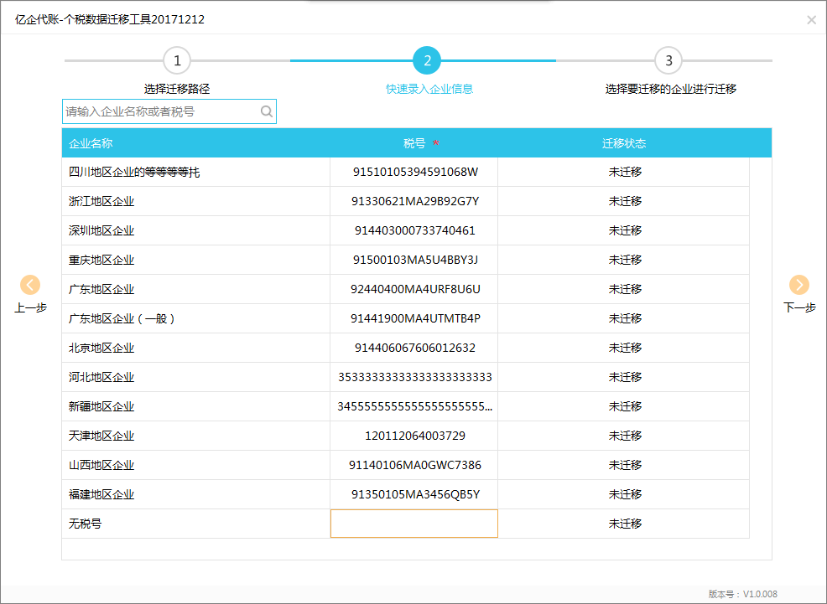
③在这个界面勾选需要迁移的企业，进行迁移。（仅支持迁移2000人以下的企业）
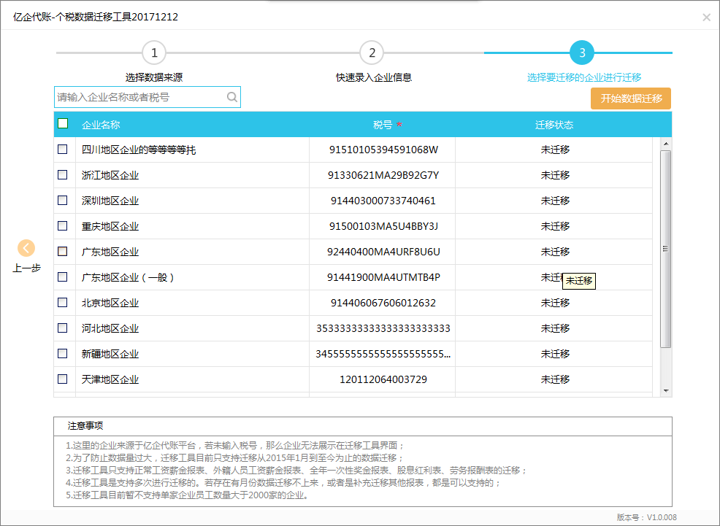
单企业携税宝迁移
点击【单企业携税宝迁移】后，进入迁移界面展示企业的名称，点击【开始迁移】直接在亿企代账中新建这家企业并将报表数据迁移到亿企代账中，迁移好一家后，换一个携税宝插入，再点【开始迁移】继续将第二个携税宝中企业和报表数据迁移到亿企代账。用这个功能，在迁移之前就不用先整理企业名称和税号导入到亿企代账中了。迁移的时候只要打开迁移工具，插一个携税宝迁移一个，插一个迁移一个就可以了。

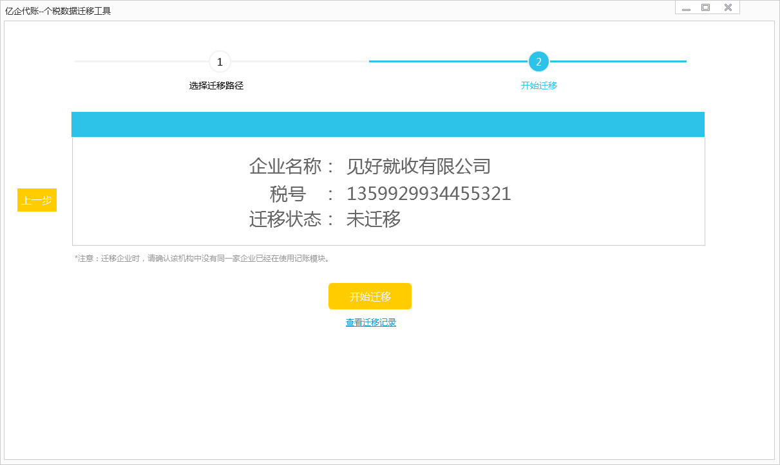

常见问题：
1、提示：上传失败，数据通讯中断
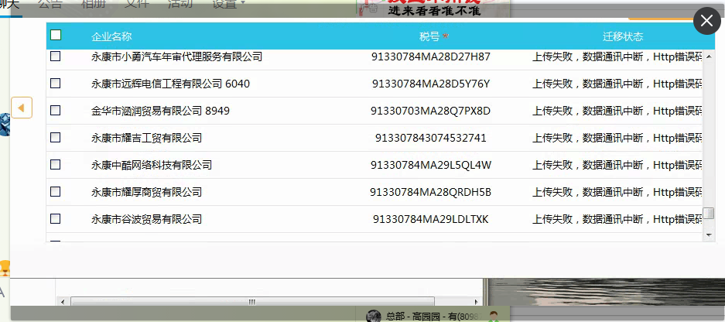
- 提示：上传失败，系统异常null。
方法：清空客户端中填写了报表但未申报的数据。
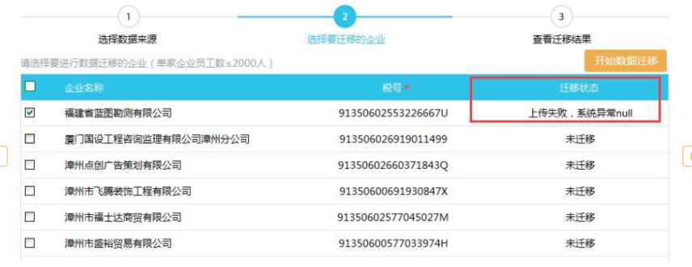
- 点击【开始迁移】没有反应
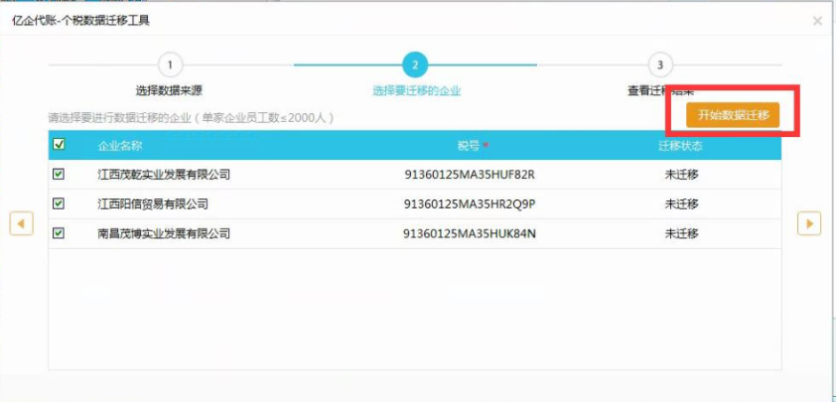

方法：贴库
使用范围：适用于一般常见的迁移工具报错。
使用步骤：
- 在自己的电脑安装一个金三客户端，验证可以将客户端中的数据迁移到亿企代账中。
- 将用户电脑中的客户端data数据文件或者携税宝data数据文件拷贝到自己迁移正常的电脑中。
- 将拷贝过来的用户的data数据文件替换掉自己电脑中客户端的data数据文件。
- 用用户的账号在自己的电脑登录迁移工具，进行迁移。
- Data数据文件路径，
金三客户端：右键打开文件位置，EPPortal_DS3.0\AppModules\GRSDS，就能看见Data文件了。
携税宝：\PTXLocalMirror\{5bbe9d5f0cfeb28c76bc9c5508fe914d}
6、携税宝的data文件也是可以放在金三客户端里进行迁移的，不同省份的金三客户端的data文件也可以相互替换，所以在自己的电脑中按照一个普通的金三客户端就可以了。遇到什么问题，请实施人员先进行贴库操作，贴库失败再把问题提给我们。在贴库中一定要是复制用户的data文件，不用剪贴，防止用户的data文件丢失。

